МИНОБРНАУКИ РОССИИ
САНКТ-ПЕТЕРБУРГСКИЙ ГОСУДАРСТВЕННЫЙ
ЭЛЕКТРОТЕХНИЧЕСКИЙ УНИВЕРСИТЕТ
“ЛЭТИ” ИМ. В. И. УЛЬЯНОВА (ЛЕНИНА)
Кафедра МО ЭВМ

ОТЧЕТ
по лабораторной работе №1
по дисциплине «Операционные системы»
Тема: Исследование структур загрузочных модулей

Студент гр. 0304 Крицын Д.Р.
Преподаватель Губкин А.Ф.
Санкт-Петербург
2022
Цель работы.
Исследование различий в структурах исходных текстов модулей типов .COM и .EXE, структур файлов загрузочных модулей и способов их загрузки в основную память.
Постановка задачи.
Необходимо написать .COM модуль, который определяет тип PC и версию системы. За основу возьмите шаблон, приведённый в разделе «Основные сведения».
Ассемблерная программа должна читать содержимое предпоследнего байта ROM BIOS; по таблице, сравнивая коды, определять тип PC и выводить строку с названием модели. Если код не совпадает ни с одним значение, то двоичный код переводится в символьную строку, содержащую запись шестадцатиричного числа и выводится на экран в виде соответствующего сообщения.
Затем определяется версия системы. Ассемблерная программа должна по значениям регистров AL и AH формировать текстовую строку в формате xx.yy, где xx — номер основной версии, а y — номер модификации в десятичной системе счисления, а также формировать строки с серийным номером ОЕМ и серийным номером пользователя. Полученные строки выводятся на экран.
Далее необходимо создать неправильный .EXE модуль из исходного текста полученного ранее .COM модуля и отладить его, тем самым получив правильный и рабочий .EXE модуль.
Выполнение работы.
1. Сначала был написан исходный код для .COM модуля. Данный модуль состоит из процедуры start, являющейся точкой входа (переход к ней происходит в первой инструкции модуля, jmp start), процедур для упрощения вывода чисел на экран print_hex_byte (вывод одного байта в шестнадцатиричном представлении, с ведущим нулём) и print_dec_byte (вывод одного байта в десятичном представлении, с отбрасыванием разряда сотен), выполняющих вывод информации о компьютере и ОС процедур print_pc_type (вывод информации о типе компьютера) и print_msdos_info (вывод информации о версии DOS, серийном номере OEM и пользователя). При этом процедура start несёт ответственность за чтение данных о PC и передаче в качестве аргумента print_hex_byte, за вызов print_pc_type и print_msdos_info, и за завершение работы модуля посредством прерывания 0x20.
Далее был получен неправильный .EXE модуль, полученный посредством попытки линковки объектного файла, полученного путём компилирования исходного текста .COM модуля.
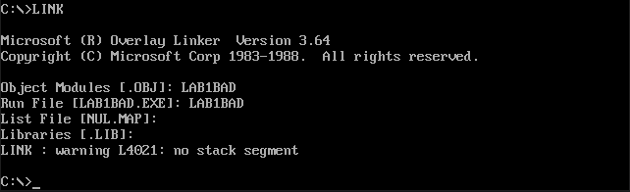
Видно, что при попытке линковки линковщик выдаёт предпруждение об отсутствии метки сегмента, отведённого под стек.
Кроме того, при попытке запуска такого модуля программа демонстритрует неккоректное поведение:
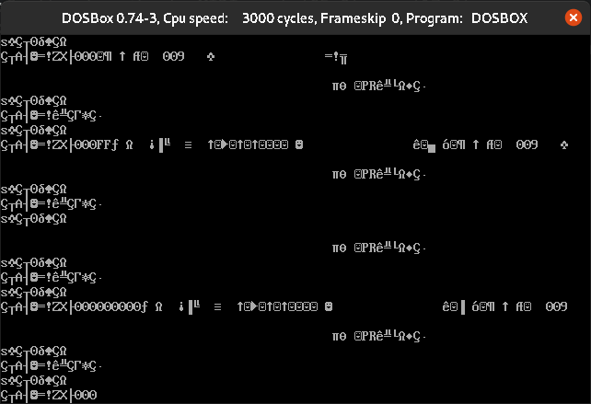
Видно, что инструкции для вызова прерывания, выполняющего вывод на экран, исполняются, но пытаются получить доступ к некорректным данным. Кроме того, программа не останавливает свою работу — значит, скорее всего, её запуск произошёл не с точки входа, и за отсутствием заверщающего прерывания регистр с адресом инструкции (IP) дошёл до некорректной инструкции, прервав работу эмулятора.
2. Далее был написан и собран исходный код для .EXE модуля.
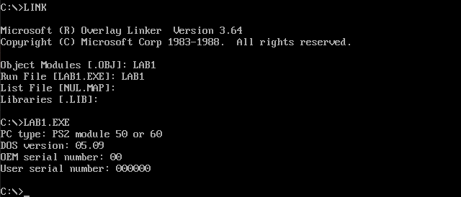
Как видно, .EXE модуль запускается и работает без ошибок.
Ответы на контрольные вопросы.
Отличия исходных текстов COM и EXE программ:
1. COM-программа может и не содержать сегментов: такая программа не проходит через компоновщик и загружается в память как единый образ, с совпадающими значениями регистров сегментов (CS, DS, ES, SS).
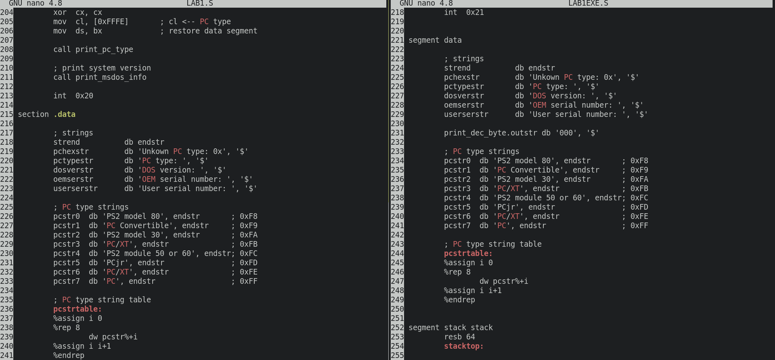

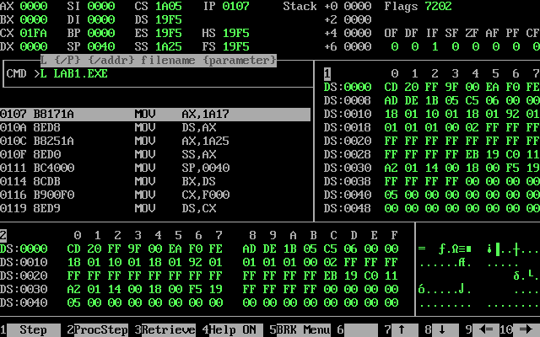
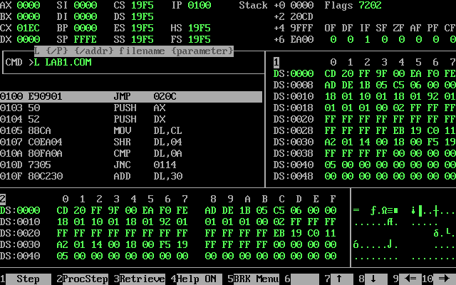
2. EXE-программа для полноценного функционирования должна содержать сегменты для инструкций (code), данных (data), и стека (stack). Чисто теоретически программа, не использующая процедуры, может обойтись без сегмента для стека.
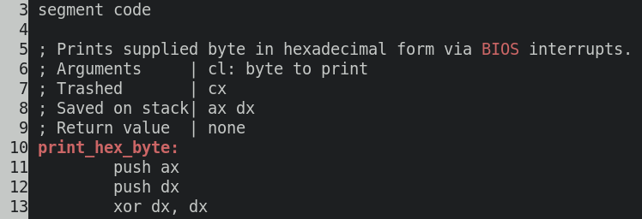
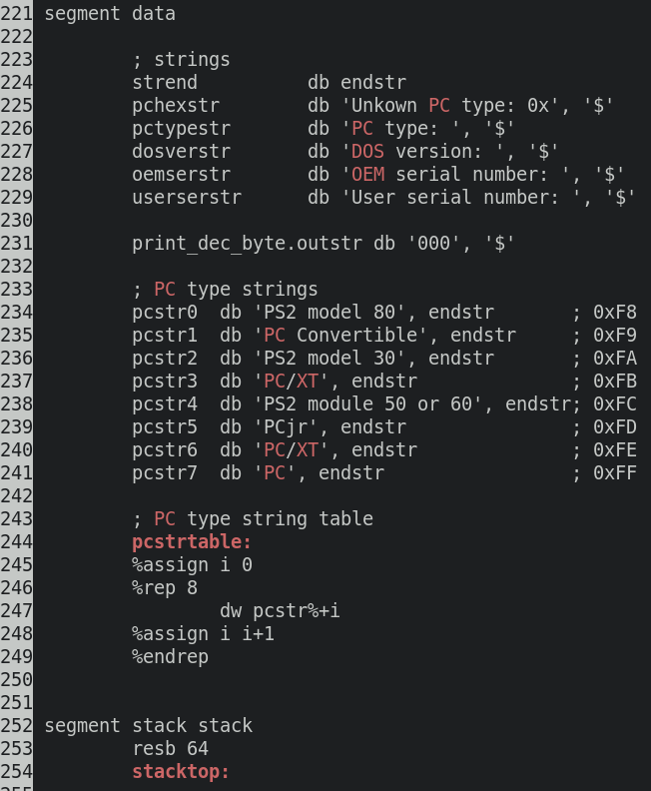
3. В COM-программе обязательно должна присутствовать директива, указывающая ассемблеру, куда будет загружена программа (на примере NASM это org 100h). Кроме того, если первым объявленным символом в файле не является точка входа, то первой инструкцией в файле исходного кода должен быть безусловный переход к точке входа.
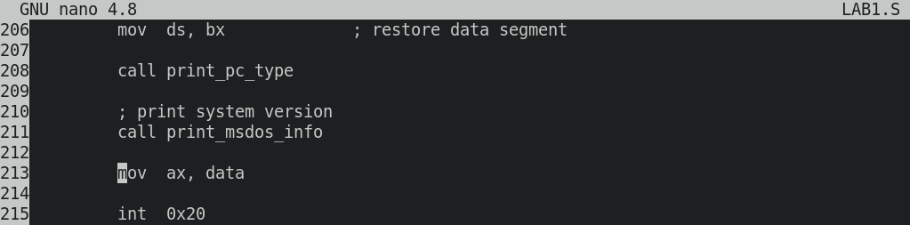
4
. Так как COM является конечным образом исполняемого файла, то в нём отсутствует таблица смещений (релокаций) для сегментов text/stack/data; таким образом, ассемблер не может предоставить адрес сегментов в памяти, так как не имеет описания адресов, зависящих от размещения загрузочного модуля в памяти. Таким образом команды по типу mov <регистр>, seg <имя сегмента> не поддерживаются.
Отличия форматов файлов COM и EXE модулей:
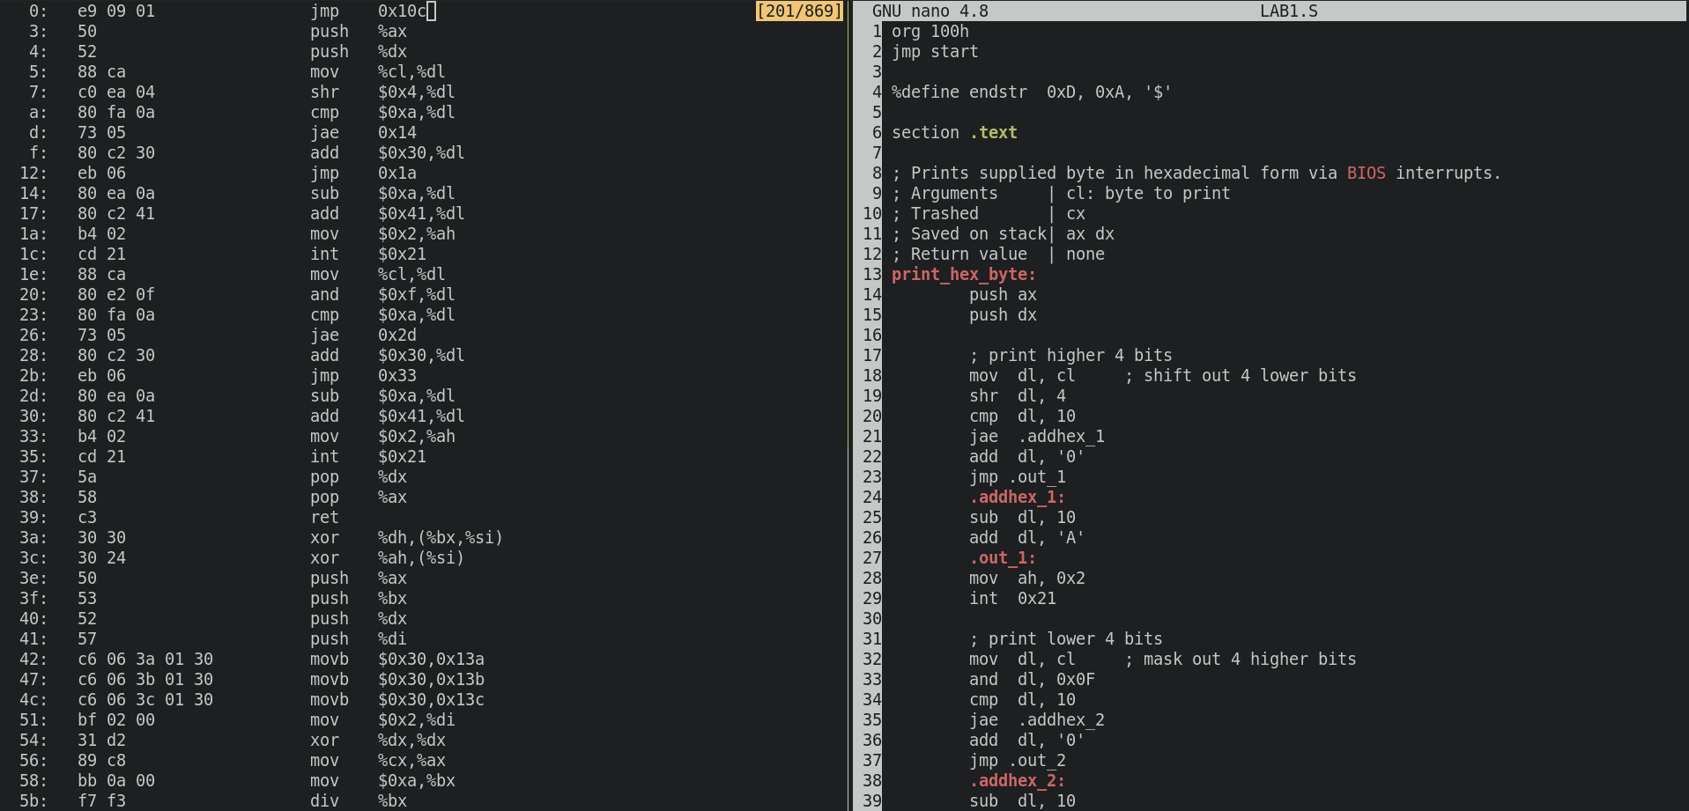
1. COM является 1-в-1 скомпилированным исходным кодом программы; код располагается с адреса 0, если первым сегментом программы является сегмент машинного кода (.text); содержимое сегментов находится в порядке, описанном в исходном коде.
2. Неправильный EXE модуль, помимо неизменного машинного кода и данных, совпадающих с COM-модулем, также включает в себя заголовок исполняемого файла MS-DOS, что видно по его сигнатуре «MZ». Код располагается с адреса 0x300 (заголовок + смещение на 256 байт). С адреса 0 распологается заголовок исполняемого файла, содержащий различную информацию для загрузчика исполняемых файлов в MS-DOS — к примеру, количество требуемых параграфов памяти для программы, начальные значения регистров SS, SP, IP, CS, таблицу релокаций (relocation table), и т.д.
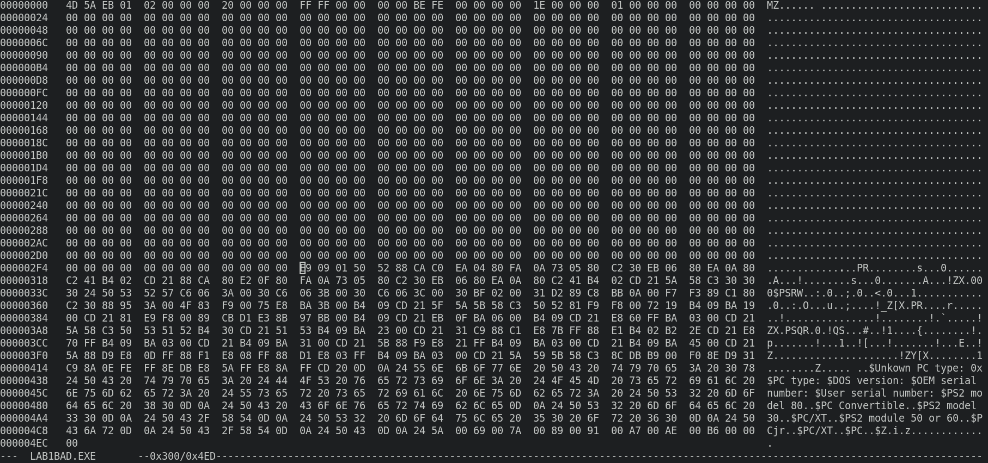
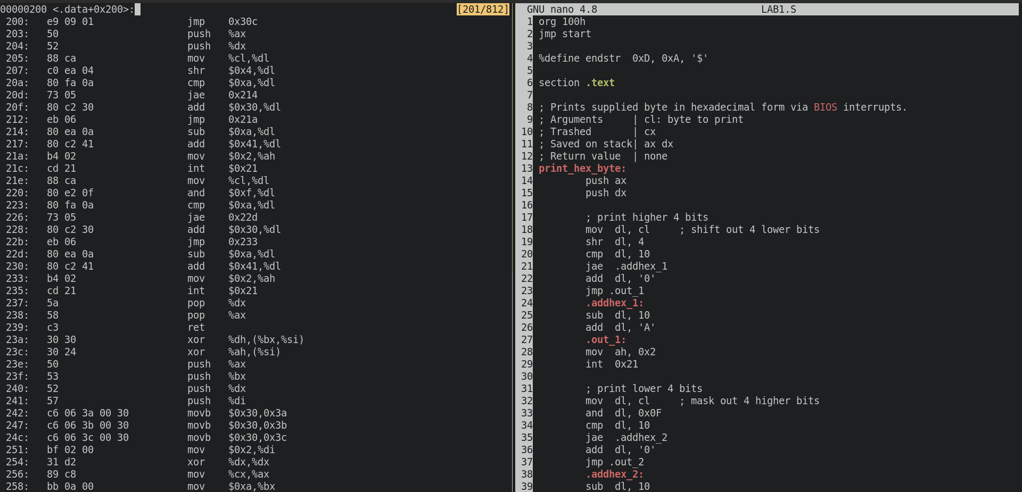
3. Структура правильного EXE модуля отличается содержимым заголовка; разбиением единственного сегмента без смещения в неправильном EXE на три сегмента со смещенями в таблице смещений (text/data/stack); выравниванием каждого сегмента по размеру сегмента (16 байт), что видно по отличию позиции начала сегмента data.
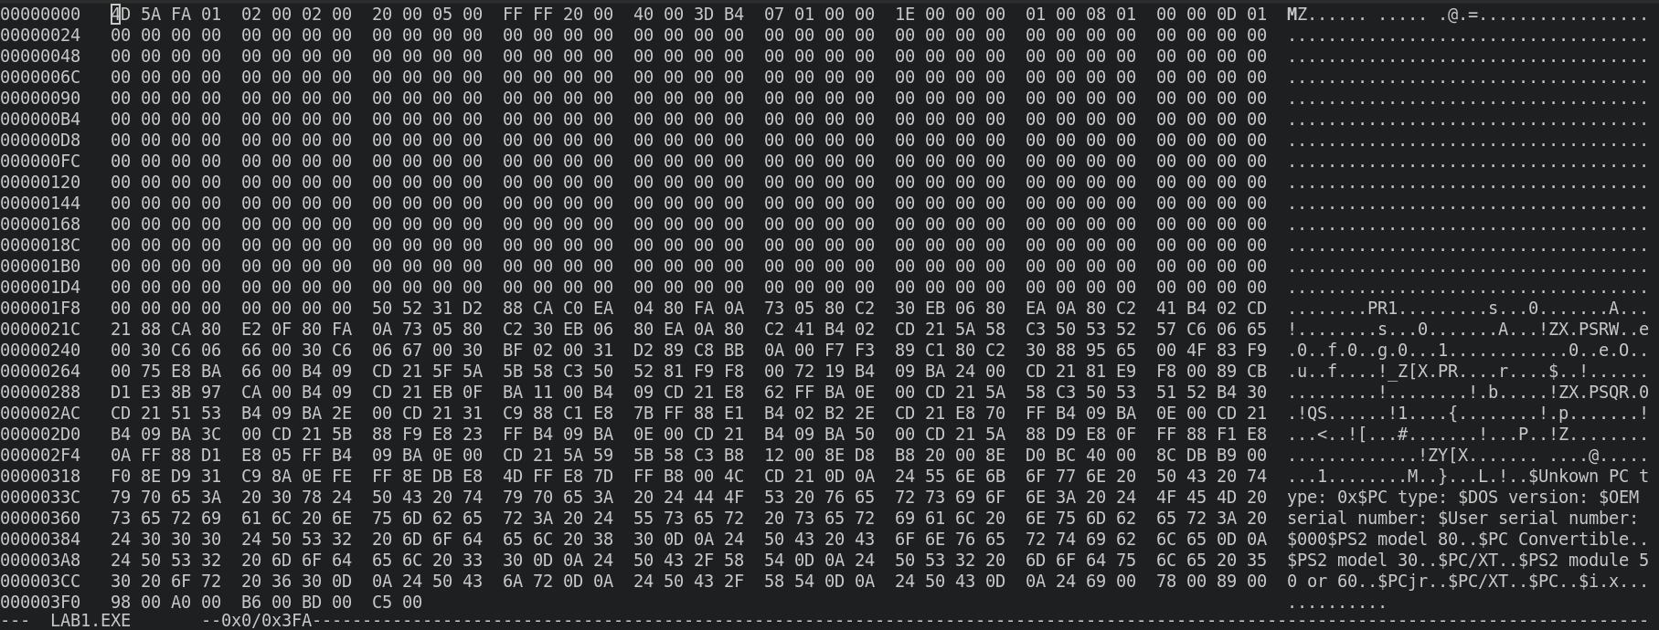
Например видно, что таблица релокаций по смещению 0x1E содержит два элемента — (0x108, 0x0) и (10D, 0x0). Это произошло благодаря указанию в исходном коде необходимых сегментов — кода, данных, стека.

Загрузка COM модуля в основную память:
1. Модуль COM загружается в виде неизменённого образа с машинным кодом и данными, в выделенный системой сегмент памяти, начиная с адреса 0x100 (25610). Адрес расположения кода зависит от исходного кода программы; если сегмент кода является первым в программе, то код распологается по адресу 0x100.
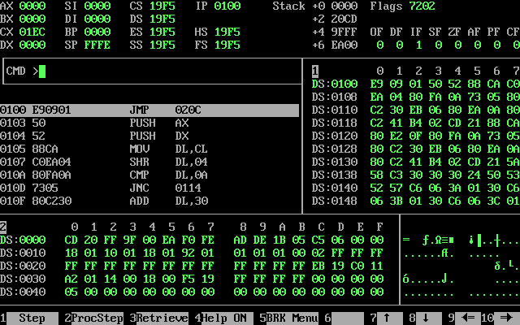
2. По адресу 0 распологается программный сегмент PSP, резервируемый MS-DOS, размером 256 байт.
3. Все сегментные регистры имеют одно и то же значение: CS = DS = ES = SS = 0x19F5. Они все соответствуют одной и той же области памяти, в которую был загружен COM модуль — таким образом не требуется никаких манипуляций над машинным кодом, который будет исполнен так, как будто бы он выполняется с нулевого адреса. Данный сегмент был выбран системой, как первый свободный регистр после образа самой системы.
CS (code segment) указывает на сегмент исполняемого машинного кода, формируя вместе с IP конечный адрес следующей инструкции CS:IP.
DS (data segment) указывает на сегмент обращения к памяти, формируя вместе с выбранным (и правильным) регистром или с адресом символа конечный адрес обращения к памяти (например DS:BX)
ES (extra segment) является дополнительным сегментом и не используется по умолчанию.
SS (stack segment) указывает на сегмент обращения к стеку, формируя в инструкциях, манипулирующих стеком, конечный адрес SS:SP.
Сразу после загрузки COM модуля сегменты CS, DS, ES, SS указывают на начало модуля PSP.
4. Стек при загрузке COM модуля является максимально допустимым адресом в памяти: SP = 0xFFFE. Так как стек растёт вниз, то любой COM модуль занимает всю возможную память, не занятую образом MS-DOS, а стек может расти вплоть до верхней границы образа COM модуля. Например, в данном случае это область памяти [0x19F5:0x1EC; 0x19F5:0xFFFE].
Загрузка правильного EXE модуля в основную память:
1. Правильный EXE модуль загружается схоже с COM модулем, но в отличие от COM модуля, разные сегменты в исполняемом файле находятся в разных сегментах памяти; так как размер каждого сегмента 16 байт, то данные области выровнены по 16 байт, и располагаются согласно таблице релокации.
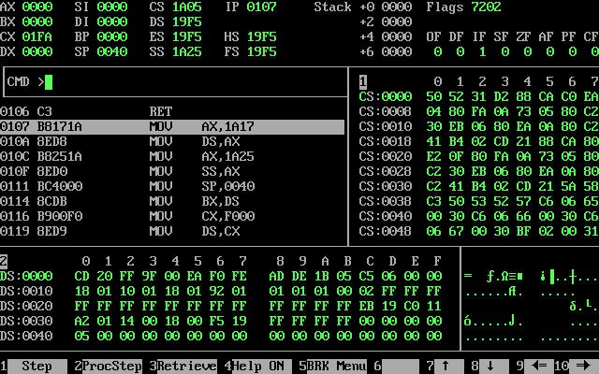
Сегментные регистры имеют значения: CS = 0x1A05, DS = 0x19F5, ES = 0x19F5, SS = 0x1A25. Видно, что регистр кода (CS) располагается дальше в памяти, нежели чем регистр данных (DS), а дальше него на 0x20 располагается регистр стека (SS).
При этом DS и ES указывают, как и в COM, на сегмент PSP, SS и CS — на начало сегментов для стека и кода соответственно.
2. Регистры DS и ES оба указывают на начало данных программы, место под которые было выделено системой (а именно загрузчиком исполняемых файлов, согласно заголовочному файлу).
3. В отличие от COM, место под стек резервируется самой программой в сегменте стека, и имеет ограниченный, но чётко определённый размер. Система выделяет нужное место под стек программы и перемещает его начало данной области памяти в регистр SS.
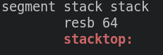
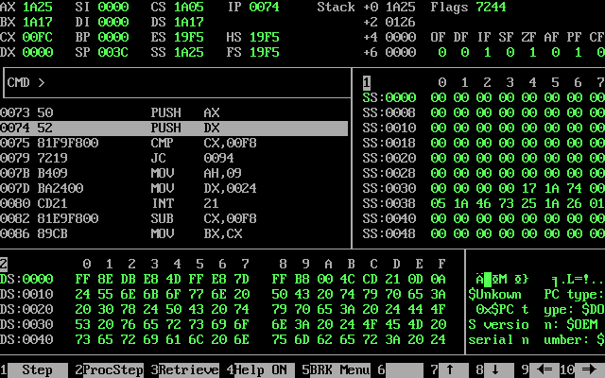
4. Точка входа в исходном коде определяется как символ с названием ..start, адрес которого линковщик в последствии записывает в заголовок EXE модуля по смещению 0x14: как видно, здесь точкой входа является 0x1E, что и будет начальным значением регистра IP при запуске программы.
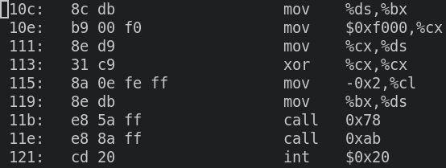
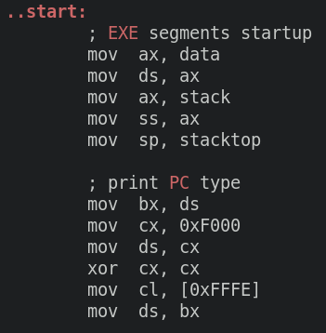

Заключение. В ходе выполнение данной лабораторной работы мною на практике были получены знания о внутреннем устройстве и принципах работы двух видов программных модулей в системе MS-DOS — модулей COM и EXE, их взаимосвязи с файлами исходного кода, различиях подходов к написанию исходного кода для модулей разного типа, различиях взаимодействия с ними системы MS-DOS. Были получены базовые навыки работы с интерфейсом MS-DOS, построенным на прерываниях.

